I vigili del fuoco della Renania settentrionale-Vestfalia scelgono
MAN TGM con automatici Allison

La Renania settentrionale-Vestfalia (NRW), in Germania, ha ordinato 109 nuovi veicoli antincendio LF 20-KatS su telaio MAN TGM 18.340 con trasmissioni completamente automatiche Allison 3000 Series™. Un totale di 38 veicoli è già stato consegnato, mentre altri 30 saranno consegnati entro settembre 2021. L'Institut der Feuerwehr Nordrhein-Westfalen (IdF - Istituto dei vigili del fuoco della Renania Settentrionale-Vestfalia) di Münster ha scelto gli Allison per massimizzare il controllo del conducente, il comfort per l’equipaggio e ottimizzare i costi.

MÜNSTER, Germania, marzo 2021 - La Renania Settentrionale-Westfalia sta investendo molto nella gestione delle emergenze. Per conto del Ministero dell'Interno del Land tedesco, l'Institut der Feuerwehr NRW (IdF NRW), la più grande struttura di addestramento dei vigili del fuoco del Paese, ha ordinato 109 veicoli Magirus LF20-KatS completamente identici su telaio MAN TGM 18.340 BB 4x4, con emissioni Euro 6 e trasmissioni completamente automatiche Allison 3000 Series™. Ad oggi, questa è la più grande fornitura di veicoli antincendio richiesta dalla Renania settentrionale-Vestfalia. La consegna, ritardata a causa della pandemia COVID-19, sarà completata entro la fine del 2022.

Al posto di un cambio manuale automatizzato (AMT), l'Istituto tedesco ha optato per una trasmissione completamente automatica con convertitore di coppia e potenza continua alle ruote. I fattori che hanno determinato la scelta sono stati il miglioramento dell'accelerazione e l'eccellente capacità fuoristrada, la riduzione dell'usura e, soprattutto, il maggiore controllo da parte del conducente e il comfort superiore per i nove membri dell'equipaggio.

"Per noi è importante che la configurazione generale del veicolo offra la massima sicurezza per l'equipaggio. Più la guida è fluida e sicura, più l'equipaggio ha fiducia nel mezzo", ha detto Sebastian Datema, vice capo del dipartimento di tecnologia e servizio tecnico presso l'Institut der Feuerwehr NRW. "Riceviamo un feedback molto positivo dai vigili del fuoco locali sulla trasmissione completamente automatica Allison. La logica di trasmissione intelligente pensa da sola e supporta il conducente sia su strada che fuoristrada".

Il MAN TGM 18.340 BB 4x4 con carrozzeria Magirus è azionato da un automatico Allison 3000 Series™ e da un motore diesel a 6 cilindri con emissioni Euro 6. Il motore diesel ha una potenza di 251 kW e può raggiungere una velocità massima di 100 km/h. La trazione integrale garantisce la capacità di andare fuoristrada in qualsiasi momento. L'LF 20 KatS NRW è in grado di guadare l'acqua fino a 90 cm e può eseguire manovre con un angolo di inclinazione fino a 32 gradi, il che ha anche un effetto molto positivo sulle curve. Il serbatoio dell'acqua ha una capacità di 1.000 litri. L'intero equipaggiamento supera di gran lunga le specifiche standard ed è stato adattato agli scenari di applicazione che si incontrano nella Renania Settentrionale-Vestfalia.

I veicoli per le emergenze e la protezione civile LF20-KatS devono essere pronti a funzionare quando tutto il resto fallisce. Svolgono compiti in caso di minacce nucleari, biologiche o chimiche e inondazioni. Forniscono servizi medici di emergenza e assistenza e supporto alle persone. Inoltre, i veicoli sono utilizzati per la protezione antincendio locale.

"Negli ultimi anni abbiamo avuto un aumento degli incidenti per i quali questi potenti veicoli sono indispensabili", ha detto Matthias Kalthöner, Capo del dipartimento di tecnologia e servizi tecnici dell’IdF. "Si tratta, per esempio, del coordinamento nelle cosiddette operazioni su larga scala e nei disastri come inondazioni, incendi boschivi, gravi condizioni meteorologiche o difesa. I veicoli sono molto apprezzati dai vigili del fuoco locali".

La trasmissione Allison 3000 Series™ è stata progettata specificamente per i requisiti dei veicoli di emergenza. "Raccomandiamo trasmissioni completamente automatiche per questi veicoli, soprattutto perché i servizi antincendio sono in gran parte gestiti da vigili del fuoco volontari", ha detto Stephan Marker, responsabile Market Development Germania di Allison Transmission. "La facile manovrabilità dei veicoli semplifica il lavoro degli autisti. Non devono cambiare marcia e possono concentrarsi completamente sul lavoro e sulla strada, muovendosi in velocità. Il convertitore di coppia brevettato di Allison moltiplica la coppia del motore durante l'avvio e l'accelerazione. Non c'è interruzione della trazione durante i cambi di marcia ma un trasferimento di potenza alle ruote senza soluzione di continuità".

“Scegliendo di offrire di serie gli Allison, MAN ha risposto alla richiesta di numerosi vigili del fuoco che chiedevano una trasmissione che offrisse prestazioni eccezionali, affidabilità e facilità di funzionamento in condizioni estremamente difficili", ha dichiarato Harald Rosenauer, Account Manager MAN di Allison Transmission. "La trasmissione Allison con convertitore di coppia consente ai motori MAN di fornire ogni volta cambi marcia con la potenza che serve. In questo modo il veicolo MAN TGM assicura una trazione e un'accelerazione eccezionali".

Le trasmissioni completamente automatiche Allison hanno dimostrato un’affidabilità superiore e una grande robustezza nelle condizioni più difficili. Per questo sono utilizzate da numerose flotte di vigili del fuoco in tutto il mondo.

Scheda tecnica MAN TGM 18.340 4x4 BB, LF20-KatS con trasmissione automatica Allison 3000 Series™ e carrozzeria Magirus

Cliente | Lo stato della Renania settentrionale-Vestfalia
Telaio (costruttore) | MAN
Telaio (modello) | TGM 18.340 4x4 BB Euro 6 (all-wheel drive)
Carrozzeria (costruttore) | Magirus
Carrozzeria (modello) | LF20-KatS
Motore, standard di emissioni, cilindrata | Motore diesel a 6-cilindri Euro 6, 6871 ccm
Potenza motore, coppia | 251 kW @ 2200 giri/min  1250 Nm @ 1200 – 1800 giri/min
Trasmissione | Allison 3000 Series™ con controller del cambio marcia per i veicoli antincendio e rallentatore
Agente estinguente | 1000 litri d’acqua
Panoramica attrezzatura dell’LF20-KatS | Secondo la normativa DIN 14530 Parte 8, presenti tra gli altri:  - Borsa Boosterline, tubo D (set antincendio boschivo 2 x D, distributore, 2 ugelli a getto cavo)  - Sega circolare supplementare  - Pompa supplementare per acque reflue  - Sega alternata  - Generazione di schiuma tramite induttore inclinato  - Sistema di allarme posteriore  - Albero luminoso  - Distributore Boosterline (2 x)  - Sistema di distribuzione rapida dell'acqua  - Aria condizionata e riscaldamento ausiliario per l’equipaggio in cabina

L'Institut der Feuerwehr (IdF) della Renania Settentrionale-Vestfalia
L'IdF di Münster, con circa 180 dipendenti, è la più grande struttura di formazione dei vigili del fuoco in Germania. L'IdF è il centro principale di istruzione e formazione dello stato della Renania Settentrionale-Vestfalia per la protezione antincendio, i servizi di emergenza e il controllo delle catastrofi ed è sotto l'autorità del Ministero dell'Interno della Renania Settentrionale-Vestfalia. Per conto del Ministero degli Interni e degli Affari Municipali (MIK) NRW, l'IdF conduce le procedure di gara per l'acquisto di veicoli antincendio e di controllo delle catastrofi.

Allison Transmission

Allison Transmission Inc. (Allison) è leader mondiale nel settore delle trasmissioni automatiche per veicoli commerciali medi e pesanti oltre che fornitore di sistemi di propulsione ibrida e elettrica. I prodotti Allison sono utilizzati in tutto il mondo in diversi segmenti di mercato inclusi autobus, raccolta rifiuti, antincendio, movimento terra, distribuzione, difesa militare e altre applicazioni speciali. Fondata nel 1915, Allison ha la sede principale a Indianapolis (Indiana, USA). Con una presenza globale in 80 paesi, Allison ha sedi dislocate nei Paesi Bassi, in Cina e in Brasile e stabilimenti produttivi negli Stati Uniti, in Ungheria e in India. La rete mondiale di Allison conta circa 1500 distributori e concessionari. Per maggiori informazioni, visitate il sito web: www.allisontransmission.com.

Contatti

Susanna Laino Miranda Jansen
Alarcón & Harris Allison Transmission Europe
susanna.laino@alarconyharris.com miranda.jansen@allisontransmission.com
+39 389-4746376 +31 78-6422 174
Avda. Ramón y Cajal, 27 Baanhoek 188
Madrid – Spagna Sliedrecht, The Netherlands

Immagini
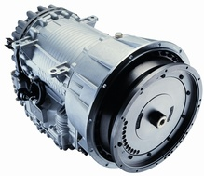  © Allison Transmission | A un cambio manuale automatizzato (AMT), l’istituto Tedesco dei vigili del fuoco ha preferito la trasmissione automatica Allison 3000 Series™. Fattore decisivo: i benefici del convertitore di coppia rispetto alla frizione a secco.
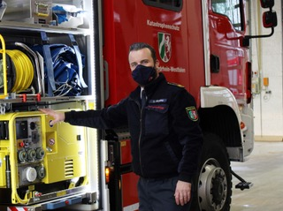  © Allison Transmission | "Riceviamo feedback molto positivi dai vigili del fuoco locali sulla trasmissione completamente automatica Allison. La logica di trasmissione intelligente pensa da sola e supporta il conducente sia su strada che fuoristrada" ha detto Sebastian Datema, vice capo del dipartimento Tecnologia e servizio tecnico presso l'Institut der Feuerwehr della Renania Settentrionale-Vestfalia.
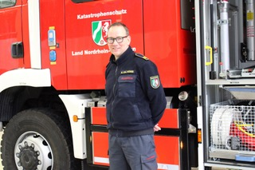  © Allison Transmission | “I veicoli sono molto apprezzati dai nostri vigili del fuoco,” ha detto Matthias Kalthöner, Responsabile Tecnologia e servizio tecnico dell’IdF della Renania Settentrionale-Vestfalia.
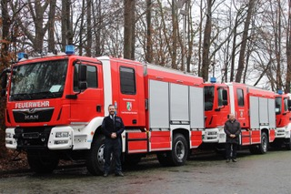  © Allison Transmission | Un totale di 38 veicoli è già stato consegnato ai vigili del fuoco locali, mentre altri 30 saranno consegnati entro settembre 2021. L’IdF – istituto dei vigili del fuoco della Renania settentrionale-Vestfalia - di Münster ha scelto gli automatici Allison per massimizzare il controllo dell’autista, il comfort dell’equipaggio e ottimizzare i costi.  (da sinistra: Sebastian Datema, IdF NRW; Stephan Marker, Allison Transmission)
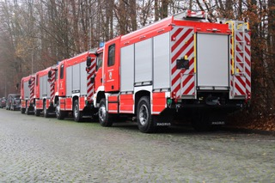  © Allison Transmission | Lo stato federale della Renania Settentrionale-Vestfalia (NRW), Germania, ha ordinato 109 nuovi veicoli antincendio LF 20-KatS MAN TGM 18.340 con trasmissioni completamente automatiche Allison 3000 Series™.
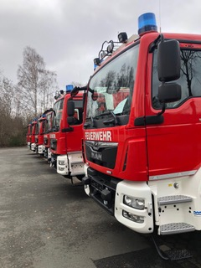  © Institut der Feuerwehr NRW | I MAN TGM 18.340 BB 4x4 con carrozzeria Magirus sono allestiti con trasmissioni Allison 3000 Series™ abbinate a un motore diesel 6-cilidnri con emissioni Euro 6. Il motore diesel ha una potenza di 251 kW (340 cv) e può raggiungere una velocità massima di 100 km/h.

